**Київський національний університет імені Тараса Шевченка**

**факультет радіофізики, електроніки та комп’ютерних систем**

лабораторна робота № 3

**Тема:** «Дослідження оптимізації коду з використанням векторних розширень CPU»

Роботу виконав

студент 3 курсу

КІ-МА

Хоменко Іван Валентинович

Київ 2020

**Код для тестування:**

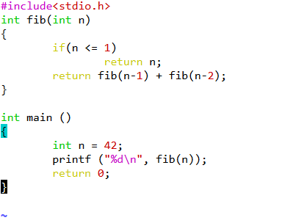

Хід роботи

* 1. Напишіть сценарій, що:
     1. Компілює програму з різними оптимізаціями (-O) та виміряйте час її роботи. Якщо час досить малий - вимірюйте час роботи 1000 (чи 1000000) запусків алгоритму в циклі. Час роботи можна виміряти утилітою time.

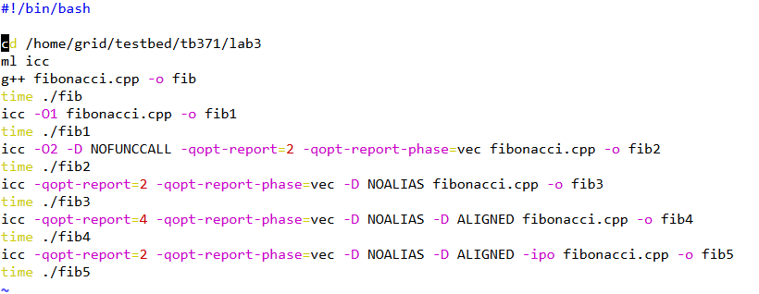

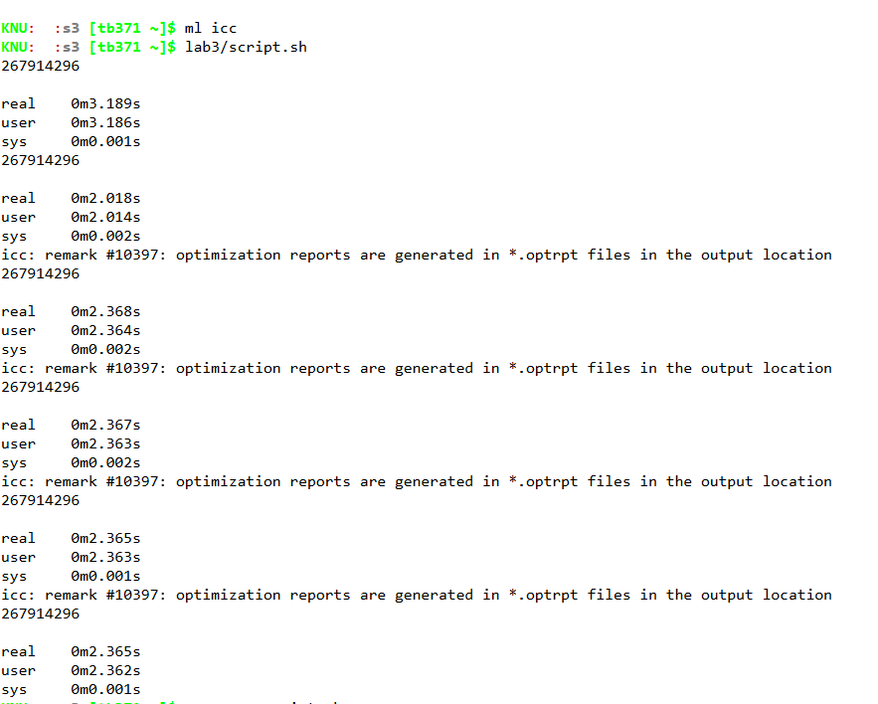

* + 1. Отримує перелік всіх розширень процесору що підтримуються
    2. Для кожного розширення компілює Intel-компілятором окремий варіант оптимізованого коду (наприклад -x SSE2)
    3. Вимірює час виконання кожного варіанта оптимізованої програми

Bash script:

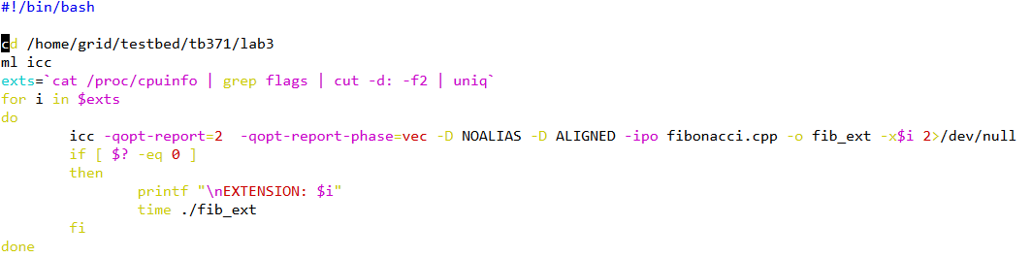

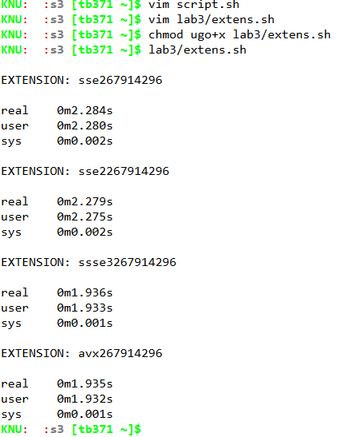

* 1. Запустіть задачу **в планувальник** обчислювального кластеру 5 разів (для статистики на різних нодах)

[manf@plus7 ~]$ qsub -N MyJob -l nodes=1:ppn=1,walltime=00:30:00 script.sh

